Zink Rohrbogen 85° ø87

GRÖMO

Eigenschaften

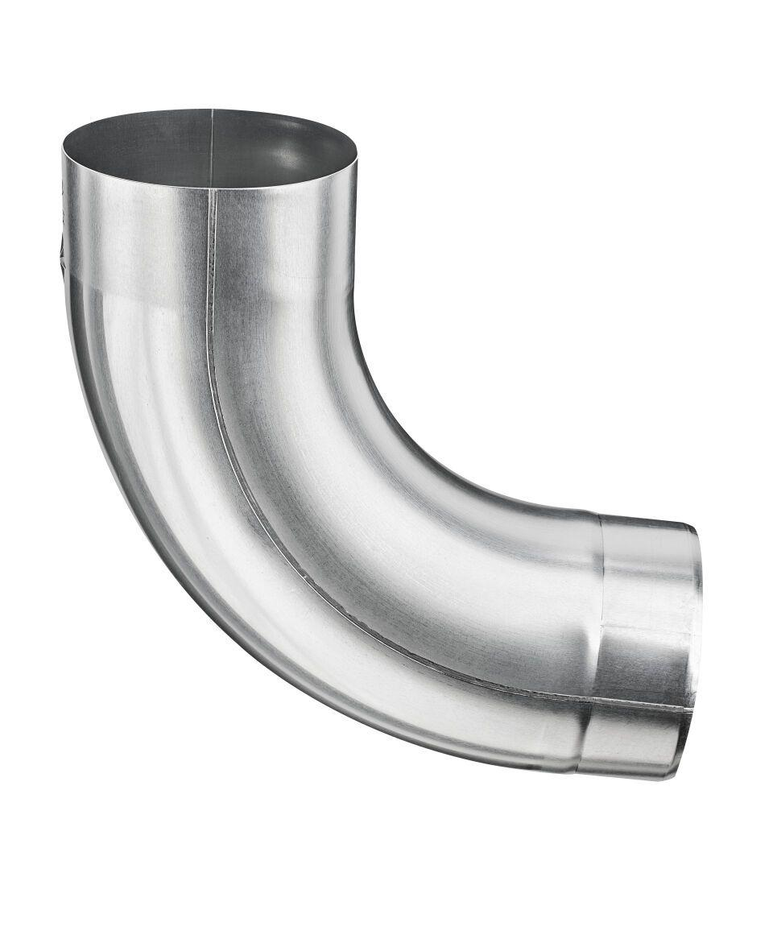

GTIN:

4043706622097

HAN:

62209

Farbton

silber

Werkstoff

Zink

Durchmesser (mm)

87,40

Nennweite DN

87,00

Winkel (Grad)

85,00

Hinweis

Stumpfgeschweißt